ESCOLA:
NOME:
ANO E TURMA: _____________ NÚMERO: _______ DATA:
PROFESSOR(A):

Matemática – 7º ano – 3º bimestre

1. Três amigos estavam participando de um jogo. Em cada rodada, eles recebiam uma pontuação que poderia variar de –30 a 30 pontos. Observe os pontos conquistados por Patrícia, Manuela e Marcos em cinco rodadas de uma partida.

 | Rodada 1 | Rodada 2 | Rodada 3 | Rodada 4 | Rodada 5
Patrícia | 25 | –10 | 0 | 30 | –15
Manuela | 15 | –5 | 10 | 25 | 10
Marcos | 30 | 10 | –20 | –15 | 5

O jogo termina na rodada 6. Depois de somar os pontos de cada um, vence quem tiver o maior saldo. Analisando as informações acima, podemos afirmar que:
( ) a) é impossível Manuela perder essa partida.
( ) b) na rodada 6, caso Manuela obtenha mais que 6 pontos, ela vencerá a partida.
( ) c) até a rodada 5, o saldo de Patrícia é igual ao dobro do saldo de Marcos.
( ) d) até a rodada 5, a soma do saldo dos três colegas é superior a 100 pontos.

2. O avô de Mateus, Giovana e Rogério resolveu repartir uma certa quantia em dinheiro entre os três netos. Mateus recebeu $\frac{2}{5}$ da quantia, Giovana recebeu $\frac{3}{8}$ da quantia e Rogério recebeu R$ 18,00. Qual foi o valor, em real, repartido entre os netos?

3. Para comprar um automóvel mais novo que o seu, Sofia deu seu antigo carro de entrada pelo valor de
R$ 12.080,00. Para pagar o valor restante do automóvel que ela comprou, o vendedor lhe ofereceu
duas opções:
1ª opção: 12 prestações de R$ 846,00
2ª opção: 24 prestações de R$ 667,80
Depois de analisar as informações da questão, assinale a alternativa correta.
( ) a) Escolhendo a 1ª opção, Sofia vai economizar R$ 5.875,20 em relação à 2ª opção.
( ) b) Nas duas opções, o valor pago com as prestações será maior que o valor dado de entrada.
( ) c) Se Sofia escolher a 2ª opção, o automóvel que ela comprou custará R$ 22.232,00 no total.
( ) d) O valor parcelado do automóvel na 2ª opção corresponde a uma vez e meia o valor parcelado em
12 prestações.

4. Em um estacionamento, há carros e motocicletas. Sabendo que os carros têm 4 rodas e as motocicletas têm 2 rodas e que há ao todo no local 316 rodas e 51 carros, quantas motocicletas há no estacionamento?
( ) a) 265 motocicletas
( ) b) 112 motocicletas
( ) c) 56 motocicletas
( ) d) 28 motocicletas

5. Para avaliar a qualidade do atendimento ao consumidor por telefone, uma empresa solicitou aos clientes que dessem uma nota de 0 a 9 antes de terminarem a ligação. Veja as notas obtidas por duas equipes de atendimento em um dia.

 | Notas
Equipe da manhã | 3 | 5 | 9 | 2 | 4 | 6 | 6 | 5
Equipe da  tarde | 6 | 6 | 6 | 7 | 7 | 5 | 5 | 6

De acordo com essas informações, é possível afirmar que:
( ) a) a nota média obtida pela equipe da tarde foi igual à sua menor nota.
( ) b) a nota média obtida pela equipe da manhã foi maior que a nota média obtida pela equipe da tarde.
( ) c) a amplitude do conjunto de notas dadas para a equipe da manhã indica um equilíbrio na qualidade do atendimento.
( ) d) a avaliação da qualidade do atendimento da equipe da tarde foi mais equilibrada, pois a amplitude do conjunto de notas dadas foi de apenas 2 pontos.

6. Observe os pontos A e B sobre a reta r representados abaixo.

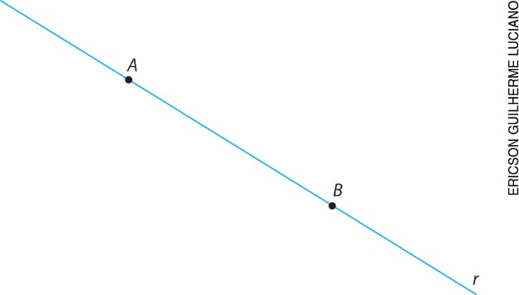
- Agora, faça o que se pede.
a) Usando a régua, represente o ponto O sobre a reta r, de forma que ele fique à mesma distância dos pontos A e B.
b) Usando somente o compasso, represente um ponto C fora da reta r, de forma que ele fique à mesma distância que o ponto O está dos pontos A e B.

7. Usando régua e compasso, verifique se é possível construir um triângulo com lados que medem 5 cm,
4 cm e 3 cm. Descreva cada um dos passos executados.

8. Observe o triângulo abaixo.
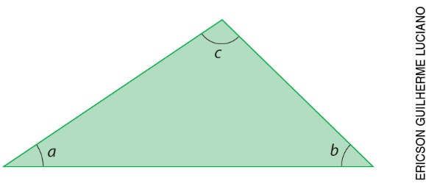

Agora, classifique cada afirmação a seguir em verdadeira (V) ou falsa (F).
( ) Sabendo que a soma a + b = 78°, podemos concluir que a medida do ângulo c é igual a 102°.
( ) A medida de um lado desse triângulo é maior que a soma das medidas dos outros dois lados.
( ) Os ângulos a e b são suplementares.
( ) É possível que os lados desse triângulo meçam 14 cm, 10 cm e 8 cm.

9. No mosaico a seguir, há desenhos que lembram figuras geométricas planas. Observe algumas indicações de ângulos nesse mosaico.
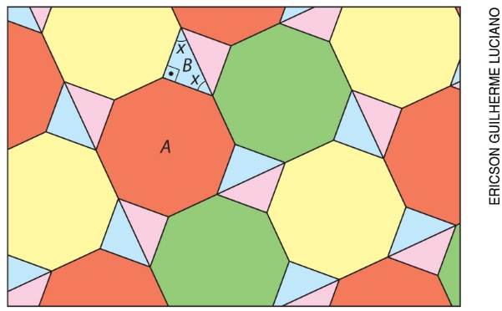
- Agora, responda às perguntas.
a) Quais figuras geométricas são representadas nesse mosaico?
______________________________________________________________________________________
______________________________________________________________________________________

b) Qual é a medida do ângulo x da figura B? Como você fez para descobrir?
______________________________________________________________________________________
______________________________________________________________________________________

c) Quais são as medidas dos ângulos internos da figura A? Como você fez para descobrir?
______________________________________________________________________________________
______________________________________________________________________________________

10. Uma pesquisa coletou informações sobre práticas esportivas e atividades físicas relativas ao ano de 2013. Veja no gráfico abaixo os principais motivos para o abandono da prática de esportes e/ou de atividades físicas.

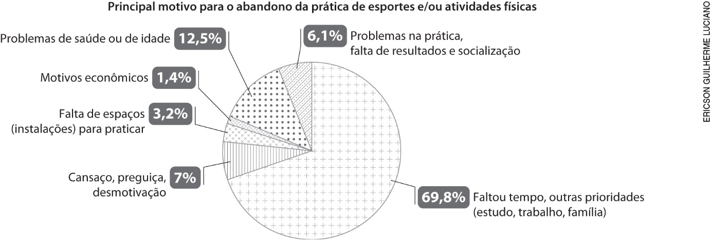

Fonte: Ministério do Esporte. Disponível em: <http://www.esporte.gov.br/diesporte/images/reason-stats.png>. Acesso em: 10 jul. 2018.

De acordo com as informações do gráfico, é possível afirmar que:
( ) a) cerca de 10 pessoas a cada 100 abandonam a prática de esportes e de atividades físicas por motivos econômicos.
( ) b) a falta de tempo e a atenção a outras prioridades são os motivos que fazem a maioria das pessoas abandonar a prática de esportes e de atividades físicas.
( ) c) mais de 20% das pessoas abandonam a prática de esportes e de atividades físicas por motivos de cansaço, preguiça, desmotivação e problemas de saúde ou de idade.
( ) d) o motivo que menos faz as pessoas abandonarem a prática de esportes e de atividades físicas é a falta de espaços (instalações) para praticar.

